**Схема расположения земельных участков с кадастровыми номерами 59:01:3610320:127, 59:01:3610160:136, 59:01:3610160:133, 59:01:3610015:179, 59:01:3610002:128, 59:01:3610320:131, включенных в Альтернативный перечень, расположенных в Орджоникидзевском районе города Перми.**

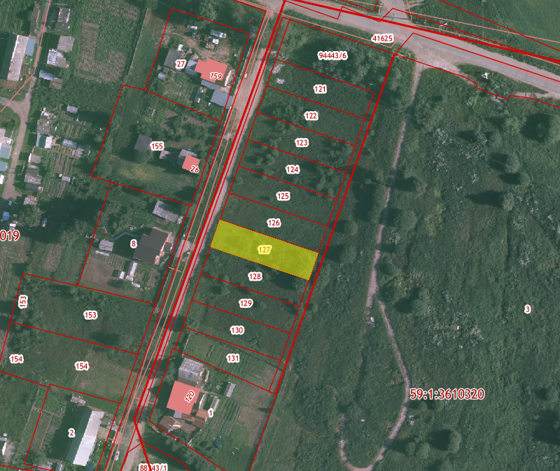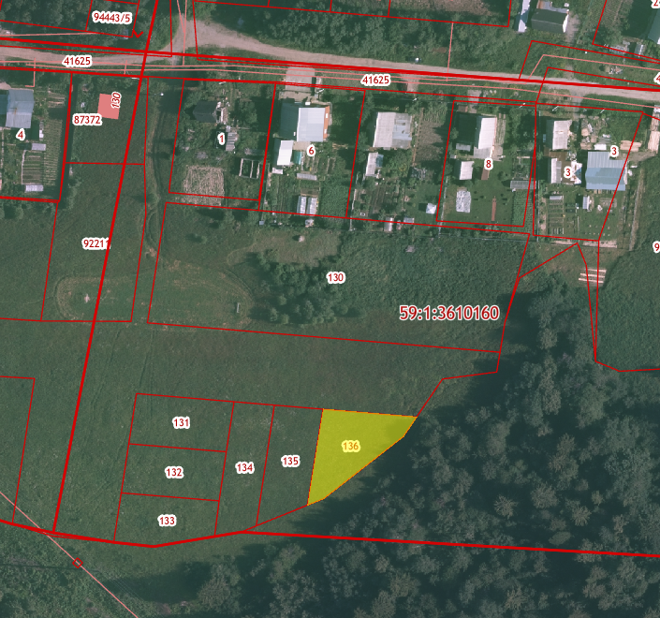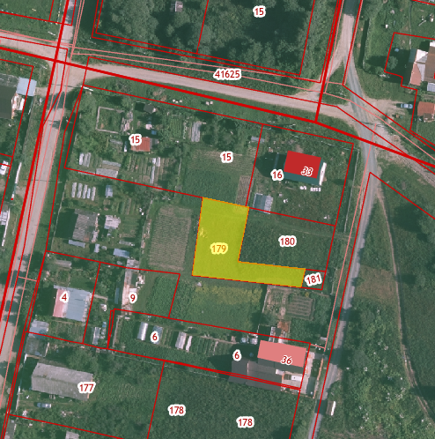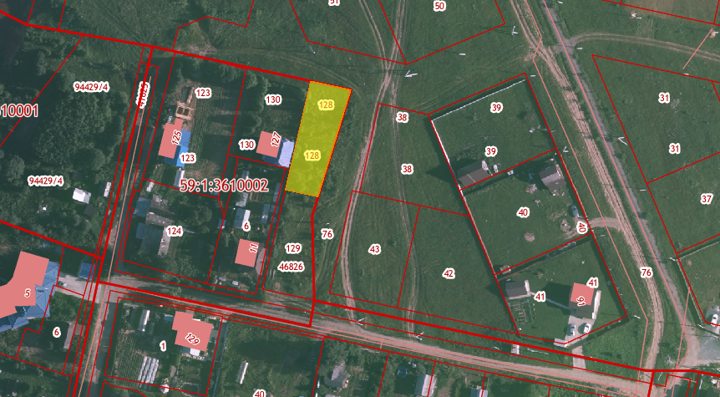

**Схема расположения земельных участков с кадастровыми номерами 59:01:4019072:199, 59:01:3911362:184, включенных в Альтернативный перечень, расположенных Мотовилихинском районе города Перми.**

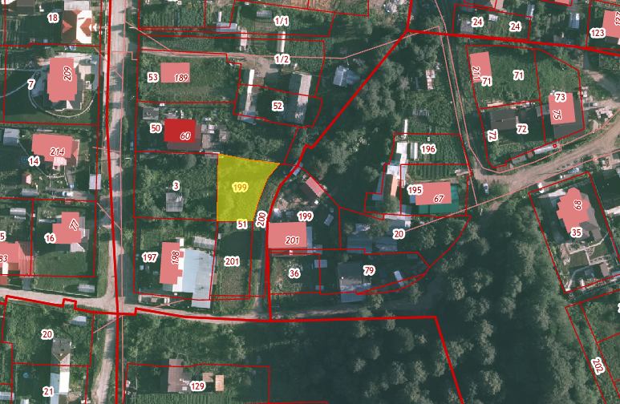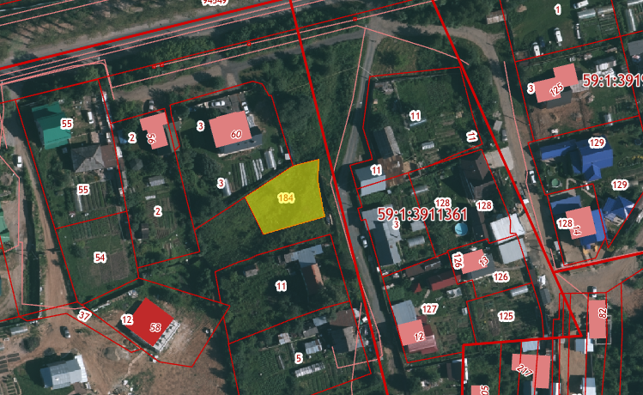

**Схема расположения земельного участка с кадастровым номером 59:01:5111561:155, в Свердловском районе города Перми.**

